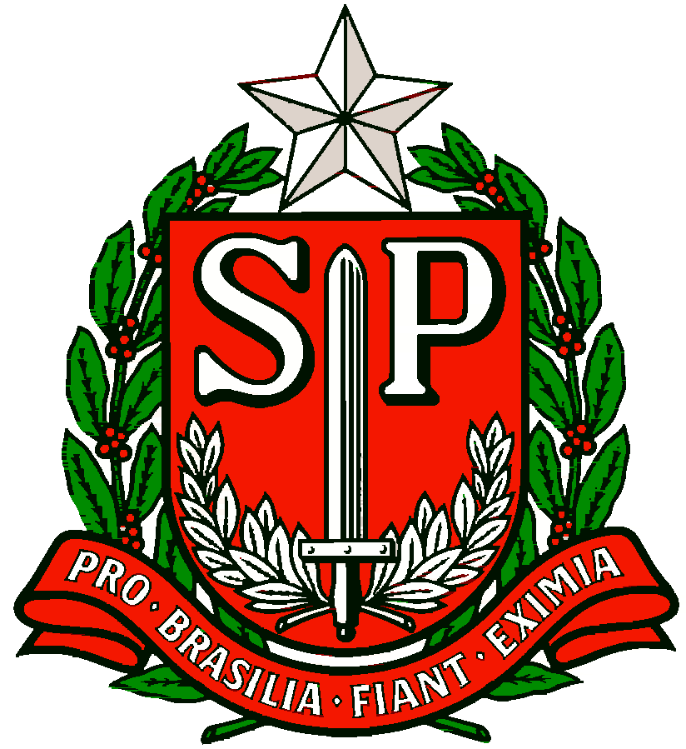 | GOVERNO DO ESTADO DE SÃO PAULO  SECRETARIA DE ESTADO DA EDUCAÇÃO  DIRETORIA DE ENSINO DA REGIÃO OSASCO  NÚCLEO PEDAGÓGICO
Circular nº 434/2017 - NPE
Osasco, 11 de outubro de 2017.

Prezados (as) Gestores (as),
Prezados (as) Coordenadores (as)

Assunto: “Oficinas voltadas à programação e robótica: Um dia de CODE IoT”

A Sra. Dirigente Regional de Ensino, no uso de suas atribuições legais, solicita ampla divulgação aos Professores de Física, que por meio do Projeto CODE IoT, o Laboratório de Sistemas Integráveis (LSI) da POLI-USP, em conjunto com a Samsung Eletrônica, está promovendo oficinas junto aos professores do Ensino Fundamental e Médio sobre conceitos e práticas de programação e robótica, que servirão de base para o desenvolvimento de atividades com os alunos da rede pública.

A formação será presencial e gratuita, na cidade de São Paulo, com duração de 8 horas em datas (a escolher) do mês de outubro.

Os interessados podem se inscrever através do link: http://codeiot.org.br/codeday

Solicita-se colaboração na divulgação, incentivo e apoio à participação das escolas, que deverá ser por adesão.

Salienta-se que as despesas com transporte e demais gastos ficam a cargo dos interessados.

Atenciosamente,

Maristela Manfio Bonametti
RG 16.277.864
Dirigente Regional de Ensino

Responsável: PCNP Matemática – Ensino Médio – Cláudia Xavier – fone: 2284-8141

